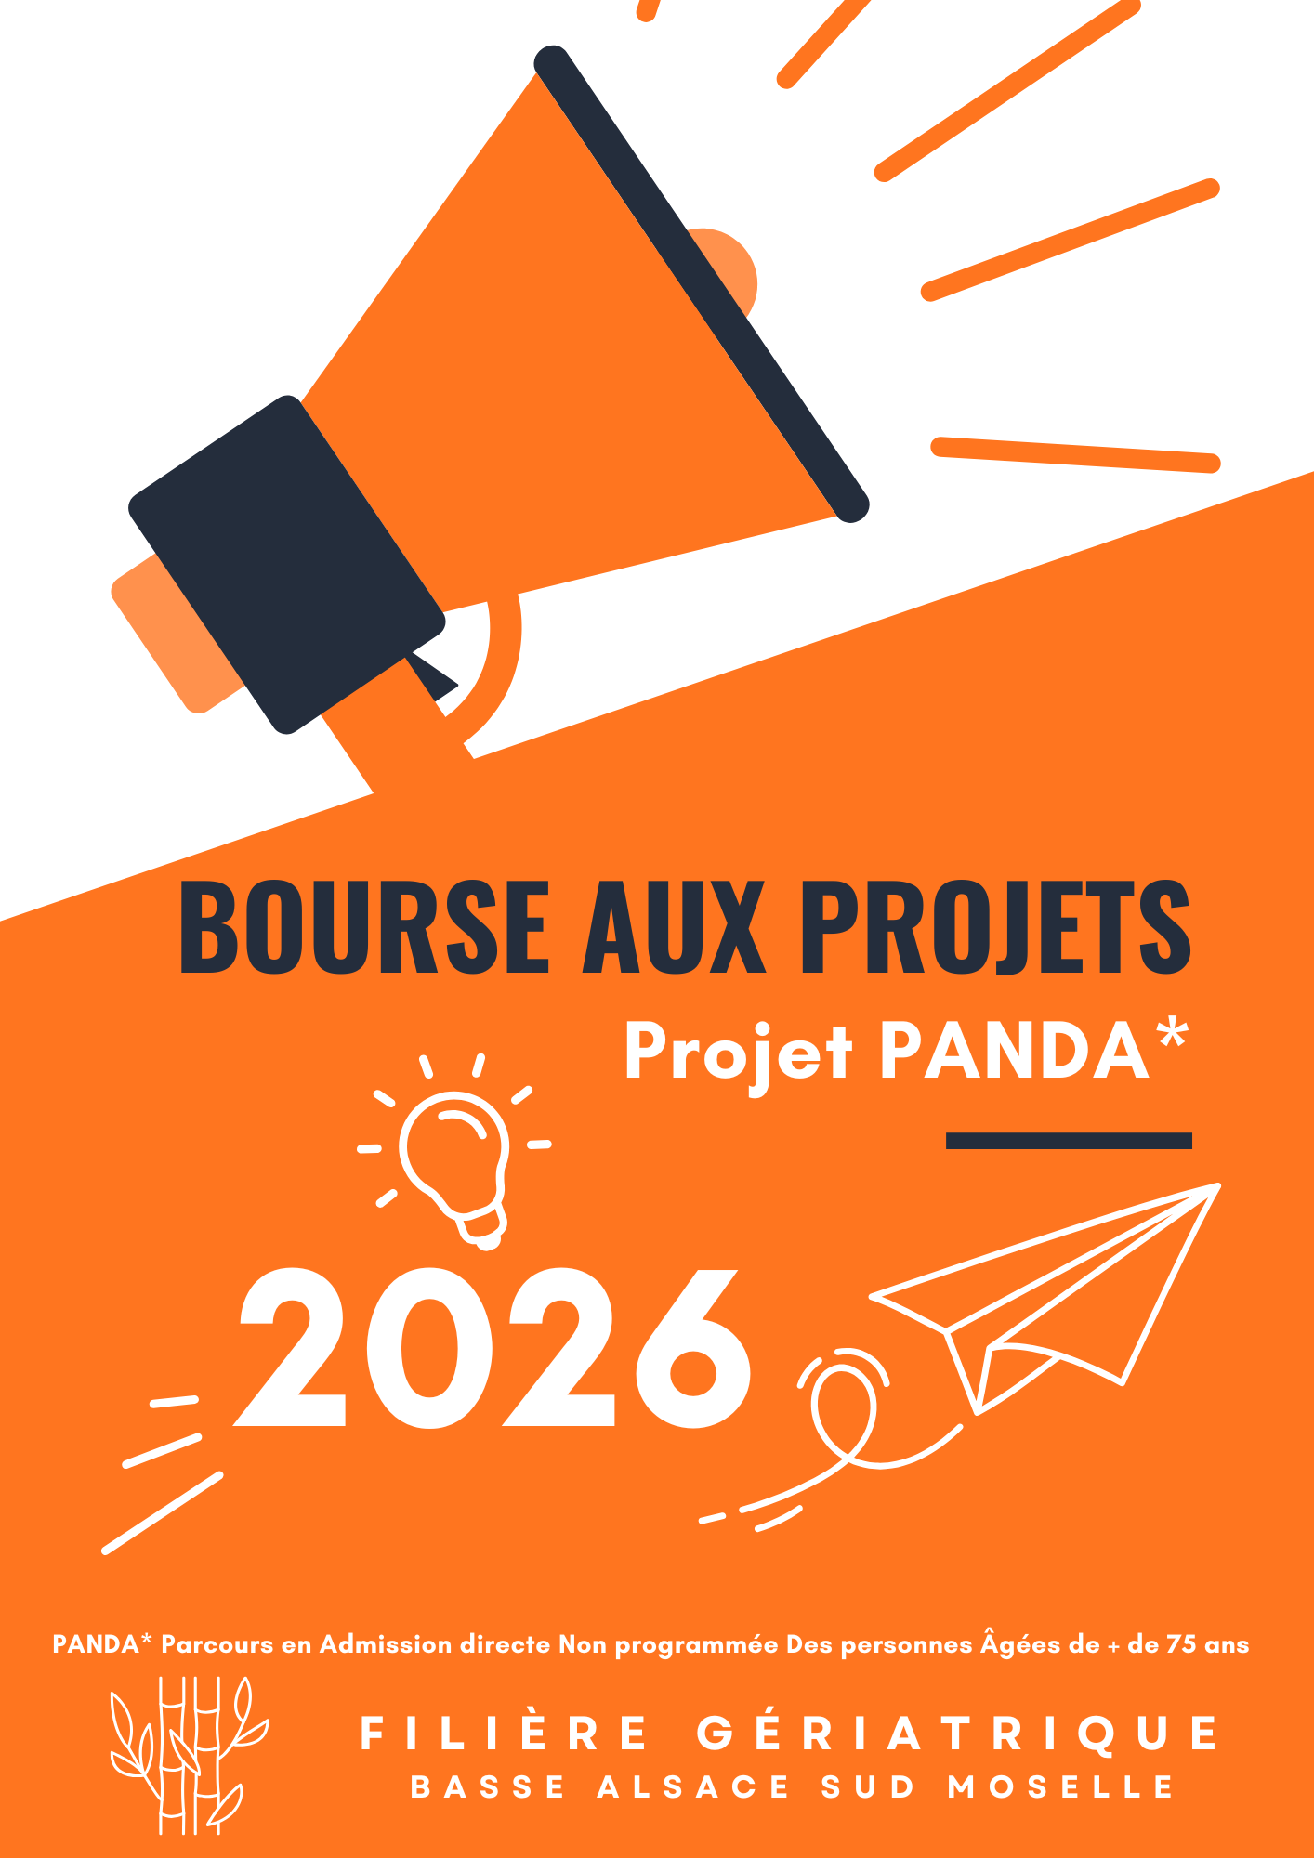

Bourse aux projets PANDA

Contexte et objectifs

Dans les suites du Programme Régional de Santé (PRS), l’Agence Régionale de Santé (ARS) a lancé un appel à projet en 2020/2021 intitulé « Parcours en admission directe non programmée de la personne âgée de plus de 75 ans ». Le projet déposé par les acteurs de la filière gériatrique de la zone d’implantation n°10 – Basse Alsace Sud Moselle a été retenu par l’ARS Grand Est.
Il s’intègre dans la mesure 5 du pacte de refondation des urgences qui promeut la structuration du passage d’admissions directes non programmées dans les services d’hospitalisation pour les personnes âgées afin de réduire le nombre de passages évitables aux urgences (instruction DGOS R4/2021/252).
Après un état des lieux réalisés sur le territoire, différentes actions ont vu le jour à destination notamment de la ville, des EHPAD et des services d’urgences.
Nous pouvons citer pour exemple, le déploiement de l’Appui Territorial Gériatrique qui propose, à l’ensemble des professionnels de santé de la ZI 10, d’avoir recours facilement à une expertise gériatrique et aussi de bénéficier de l’analyse d’ordonnance par un binôme gériatre/pharmacien.
Concernant les EHPAD, l’Equipe Mobile de Prévention de la Perte d’autonomie des Personnes âgées (EMP³) propose de soutenir et accompagner les professionnels dans leur pratique d’amélioration continue de la prise en soin des résidents en EHPAD et des bénéficiaires de SSIAD.
Enfin, des Infirmières de Gériatrie aux Urgences du Centre Hospitalier de Haguenau, de Sarrebourg, de Saverne, ont été déployées afin de mieux repérer les fragilités des personnes âgées avant leur retour à domicile dans l’objectif de leur éviter un repassage.
Une formation en e-learning à destination des professionnels des urgences en cours de déploiement afin de favoriser le repérage des fragilités durant le séjour d’une personne âgée aux urgences.

La bourse aux projets PANDA vise à soutenir et distinguer des initiatives existantes ou avec un objectif de démarrage dans les 6 mois, qui agissent concrètement pour favoriser les admissions directes non programmées des personnes âgées de plus de 75 ans.
Cet appel à projet, valorise 3 projets par la remise d'un prix et les encourage par l’attribution d’une subvention d’un montant de 30000€, 20000€ ou 10000€.

Candidats éligibles

Cet appel à projets s’adresse aux structures se situant dans la Zone d’Implantation 10 Basse Alsace Sud Moselle, désireuses d’obtenir une bourse leur permettant de déployer, de poursuivre ou d’étendre des projets innovants contribuant à :
- Favoriser les admissions directes non programmées des personnes âgées de plus de 75 ans
- Former aux bonnes pratiques gériatriques
- Améliorer les modalités d'accueil des patients âgés aux urgences (limiter l'attente des personnes âgées aux urgences, adapter les urgences à la prise en charge des personnes âgées fragiles ...)
- Repérer la fragilité des PA
- Lutter contre la dépendance iatrogène
- Favoriser le parcours des PA dans la filière gériatrique du territoire

Les structures éligibles sont les :
- Établissements de santé et médico-sociaux du secteur public ou du secteur privé à but non lucratif accueillant des personnes âgées de plus de 75 ans
- Associations
- Structures à but non lucratif

Dossier de candidature et critères de sélection

Le candidat s’engage à ne communiquer que des informations exactes, réelles et sincères. Il devra décrire précisément son projet faisant l’objet d’une demande de financement et justifier son inscription dans la thématique concernée.
La recevabilité du dossier de candidature ne vaut pas engagement.

Le projet PANDA soutient dans le cadre de cet appel à candidature des dépenses de projets ponctuelles, limitées dans le temps, qui ne doivent pas se confondre avec une subvention induisant des frais pérennes de personnels.
Les achats de mobiliers, équipement biomédical, matériel peuvent, en revanche, être inclus s’ils sont une part indispensable à la réussite du projet.
Cette bourse se veut un complément des financements des partenaires déjà engagés, le cas échéant, dans le projet.
Les dépenses présentées sont éligibles à condition d’être engagées, initiées ou réalisées dans les 18 mois après l’obtention de la bourse.
Une convention entre chaque structure/établissement lauréat et l’établissement support de la zone d’implantation 10 sera établie. Celle-ci prévoira les modalités de versement des sommes et les documents à fournir justifiants que les fonds seront bien utilisés pour l’objet du prix.

Les candidats devront présenter des dossiers complets, faute de quoi, ils ne pourront faire l’objet d’une instruction sur le fond.

Les critères seront les suivants :
- Pertinence des objectifs de l'action (notamment impact et bénéfices pour les usagers, les professionnels, la structure, etc.)
- Précision des moyens (matériels et humains) déployés
- Justification du budget prévisionnel
- Existence et qualité d’une démarche d’évaluation de l’action (indicateurs de suivis et de résultats)
- Mise en place des actions ne devra pas entraîner d’impact financier pour la personne âgée.
- Engagement dans une démarche de communication sur le site de la filière gériatrique

Calendrier et processus de sélection
- 27 avril 2026 : Ouverture de l’appel à projets
- 15 Septembre 2026 : Clôture de l’appel à projets
- Octobre 2026 : Sélection des candidatures
- Novembre 2026 : Délibération du jury
- 04 Décembre 2026 : Cérémonie de remise des prix
- Janvier 2027 : Signature des conventions et reversement des crédits
- 04 Décembre 2027 : Retour d’expérience lors de la cérémonie de remise des prix 2026

Jury

La composition du jury est représentative des champs d’intervention du projet PANDA (Ville, Médico-social, Sanitaire). Des représentants d’usagers ainsi que d’autres professionnels experts en gérontologie seront également sollicités.
Cette composition est validée par le bureau PANDA.
La pilote, la co-pilote et la coordinatrice du projet PANDA ne participent pas au vote du jury.

Avant d’accéder aux dossiers des projets, les membres du jury s’engagent à respecter la confidentialité des informations, et déclarent leur absence de conflit d’intérêts. En cas de conflit d’intérêts potentiel (liens avec le projet, relations hiérarchiques ou personnelles, notamment), ils sont tenus d’en informer le comité organisateur et ne participeront pas à l’examen du ou des projet(s) concerné(s).

Déposer votre candidature
Pour déposer votre candidature, téléchargez et complétez le dossier ci-dessous ici : Bourse_aux_projets_PANDA puis adressez-le par mail à francine.klein@chru-strasbourg.fr en mentionnant en objet « Bourse aux projets PANDA – Structure XXX »

La date limite de dépôt des dossiers est fixée au 15 septembre 2026.

Pour toute information complémentaire, contactez-nous par téléphone au 03 88 11 66 41 ou par mail : francine.klein@chru-strasbourg.fr

